质安协会简报
2015年4月 30日 第4期(总第58期) 秘书处编印

学习借鉴先进 引领绿色施工
--我会再次组织赴上海国际航空服务中心x-1地块工程学习考察

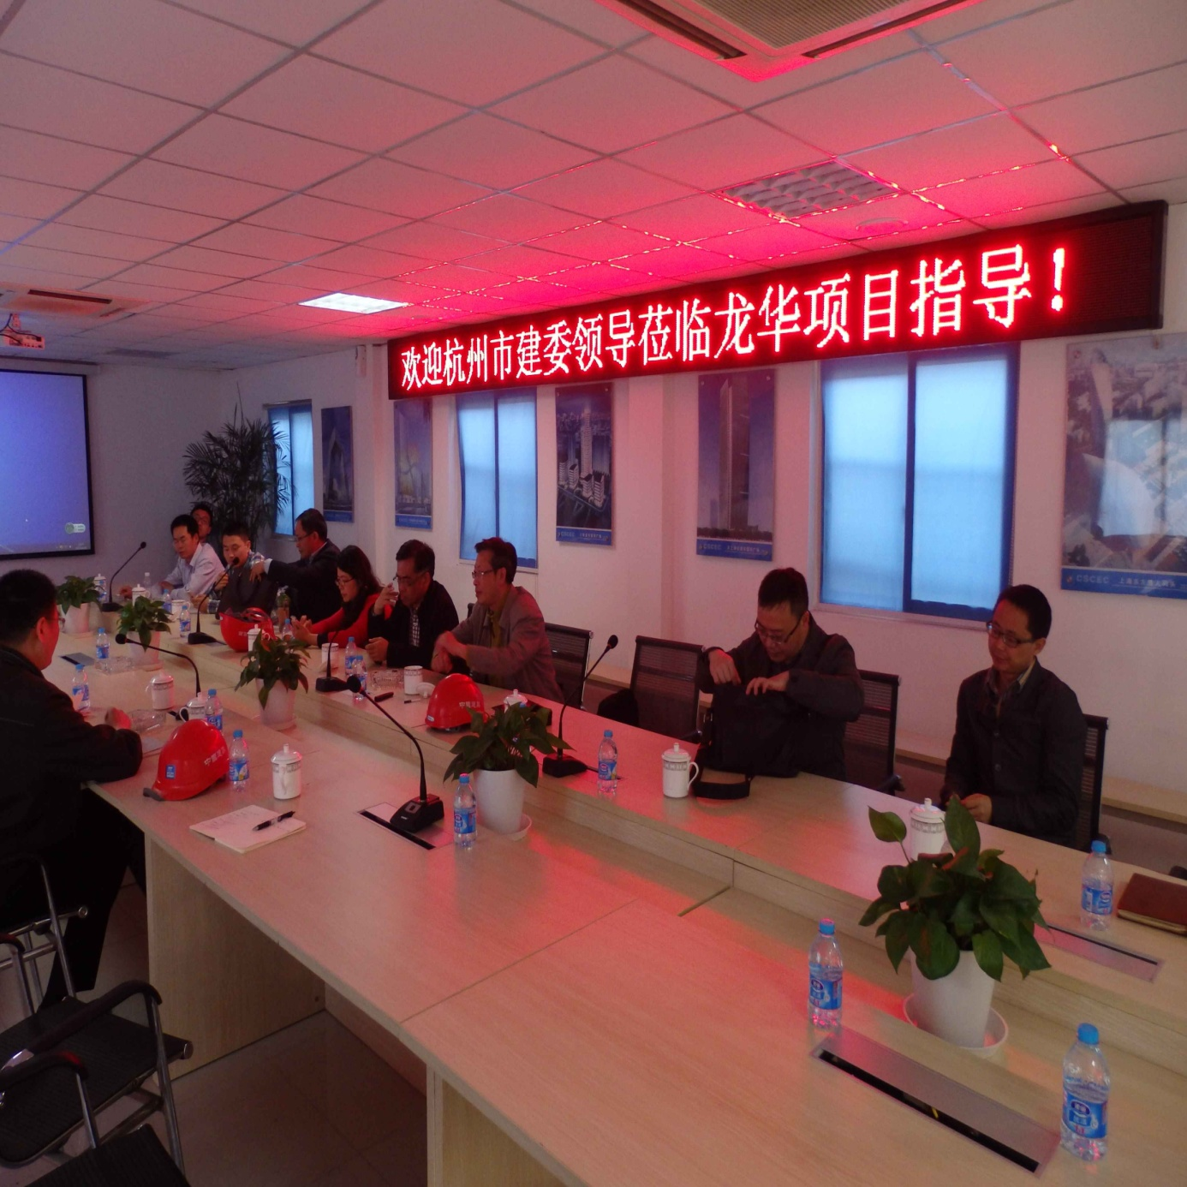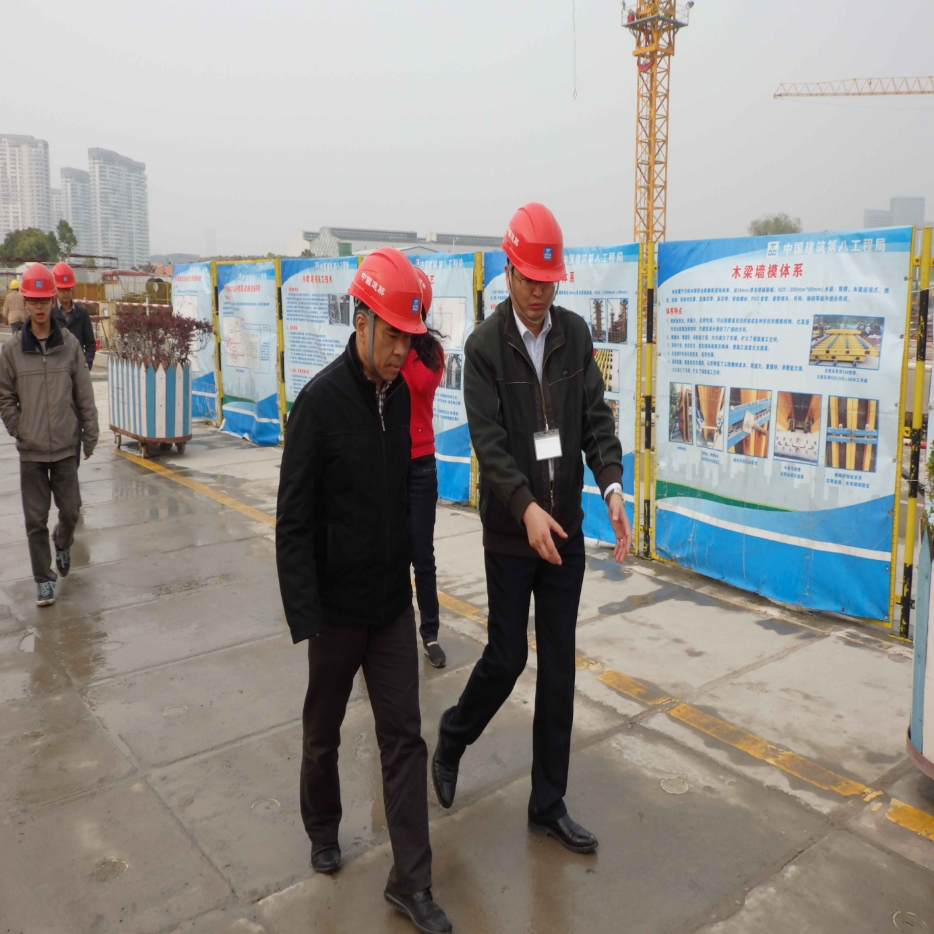 4月16日，市建委工程管理处处长、我会会长董学群、市建设工程质量安全监督总站副站长、我会常务副会长胡晓晖和协会副秘书长朱来庭，再次率有关会员单位负责人考察调研中建八局上海公司施工的上海国际航空服务中心x-1地块工程绿色施工、节能环保、建筑垃圾再生利用等方面的先进经验。西湖区建设局副局长高月虹、浙江省建工集团副总经理柴建生、浙江省一建建设集团技术质量部经理王凯栋、中天建设集团第二建设公司总经理助理厉楠、建委“工程渣土合理处置与资源化再生利用”研究课题组钱匡亮教授以及建委工程管理处、市场处的相关负责人参加了此次考察调研。
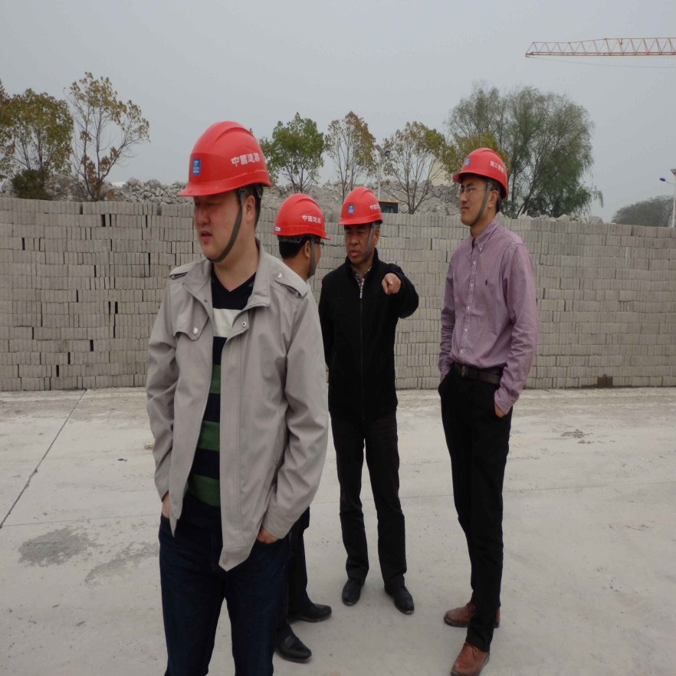 在项目现场，董会长一行听取上海国际航空服务中心工程项目部经理关于开展绿色施工、节能环保、建筑垃圾再生利用的经验介绍；
参观了混凝土废料再生利用的设备、流水线，混凝土废料堆场、再生原料的利用（混凝土空芯砌块、标准砌块）制作流水线及成品；踏看了施工现场抑制扬尘、车辆冲洗、循环水利用、防尘喷淋设施以及施工作业生活体验区。考察调研人员还与中建八局的同行就混凝土废料再生利用、政府与企业联动、设备投入与运行、再生产品的出路与经济效益、混凝土废料再生利用应具备的基本条件和运行过程中需改进和提高的工作等进行了深入的交流互动。
董会长对中建八局上海公司上海国际航空服务中心x-1地块工程项目部的热情接待表示衷心感谢。他说，通过项目部的介绍和现场参观、相互交流，对我们启发帮助很大，受益匪浅。回去后，我们要认真梳理、积极推广，努力推进杭州建设工程的安全文明和绿色施工。

我会召开通讯员座谈会 表彰先进 总结布置工作

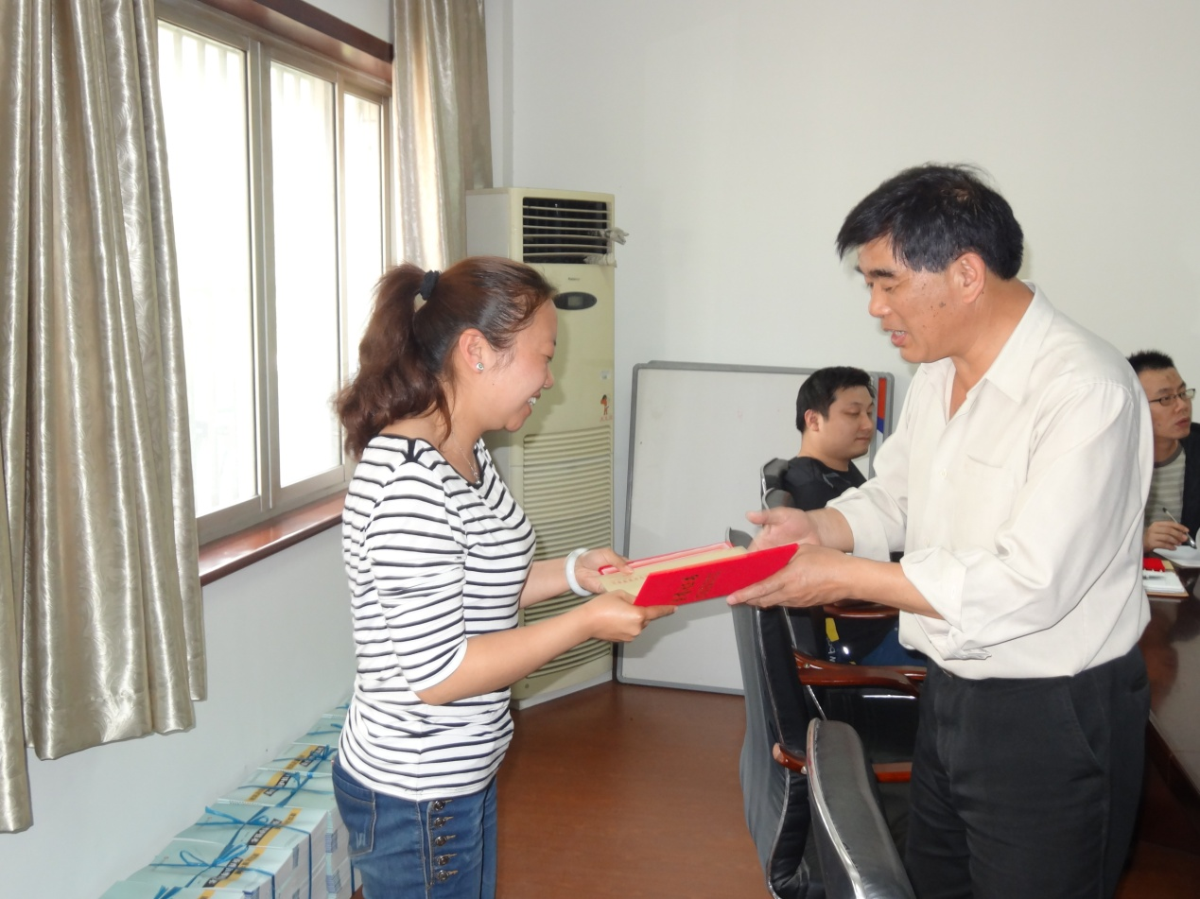4月29日，我会召开特约通讯员座谈会，表彰2014年度优秀通讯员、通讯员积极分子，总结布置协会的通讯报道工作。朱来庭副秘书长参加了座谈会，向受表彰的通讯员颁发奖励证书并讲话。来自会员单位的14位协会特约通讯员参加了这次会议。
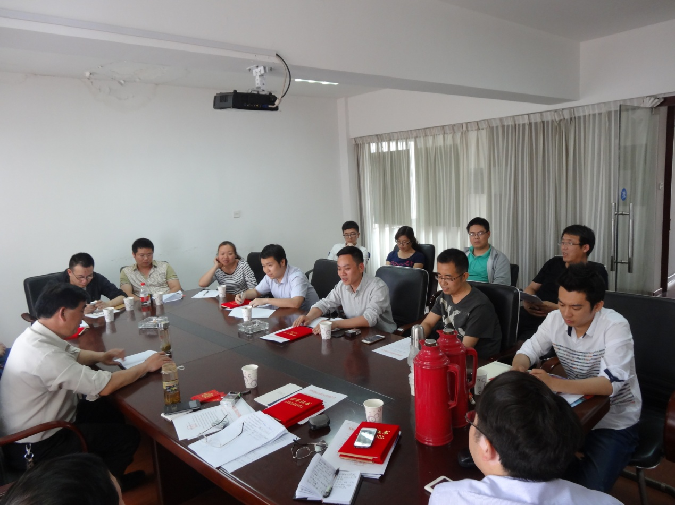2014年，我会广大特约通讯员在做好本职工作的同时，不辞辛劳、积极向协会投稿，为加强协会宣传报道工作做出了显著贡献。一年来通讯员累计投送稿件60余篇，被我会刊物录用40多篇，协会编发《质安协会简报》10期，《杭州建设质量安全》期刊6期，刊发会员单位论文、经验交流15篇，刊登反映会员单位质量安全管理动态的通讯报道和图文资料近40篇，并与多家兄弟协会建立了刊物互赠关系，获得了领导肯定和会员欢迎,增强了协会的影响力和辐射力。为了鼓励通讯员写稿、投稿积极性，根据通讯员2014年投稿和录用稿件数的汇总评比，新盛建设集团张永清等5位同志被评为2014年度优秀通讯员、浙江一建周潮杰等5位同志被评为通讯员积极分子。
会议通报了2014年协会通讯报道工作取得的成绩和存在的不足，希望广大通讯员在2015年围绕工程建设“质量安全管理”这个中心，关注行业资讯和企业动态，提高新闻敏锐度，加强沟通交流，积极动笔投稿，努力提供有特色、有亮点、有深度的新闻稿件和经验、论文。
朱副秘书长在讲话中，诚挚感谢广大通讯员为协会通讯报道工作付出的辛勤劳动和做出的积极贡献，强调了通讯报道工作对推进建设工程质量安全管理的极端重要性，希望大家注重观察思考、做好素材积累，象大厨一样，利用这些“食材”，为加强协会通讯报道工作烹制出一道道色香味俱全的美味大餐。
出席座谈会的通讯员表示，要学习先进，努力写好稿、投好稿，为展示企业风采、扩大协会影响力，作出新贡献。大家还对进一步加强协会宣传报道工作提出了许多好建议和金点子。

